PRESSEMITTEILUNG

WGS-804: PoE+ Gigabit Switch - ultraflach und administrierbar

Wenn nicht viel Platz nach oben ist
Switche sind als Verteilerknoten eines industriellen Netzwerkes nicht mehr wegzudenken. Für den Einbau stehen häufig nur flache Schaltschränke oder Klemmenkästen zur Verfügung, auch bei der Montage direkt im Maschinengehäuse kann der Platz sehr begrenzt sein. Diesen speziellen Einbausituationen wird der
PoE+ Gigabit Switch WGS-804 von Spectra gerecht. Er ist nur 24 mm dünn und lässt sich flach an der Wand oder auf der DIN-Schiene montieren. Alle Anschlüsse sind besonders servicefreundlich nach vorn herausgeführt.
Der administrierbare Switch verfügt über acht Gigabit Ports. Vier davon sind als PoE+ Ports ausgeführt. Die Auswahl an zu versorgenden Powered Devices (PD) ist durch die PoE+ Technologie nochmals breiter geworden, da an den PoE+ Ports Leistungen bis 36 Watt pro Port zur Verfügung stehen. Inzwischen werden z.B. Kameras mit Schwenk-, Neige- und Zoomfunktion, 802.11n Wireless-Access-Points oder auch Thin-Client-Rechner über PoE+ versorgt.
Intelligente Managementfunktionen für die PoE-Ports wie PoE-Status, PoE-Scheduling, PoE-Power Feeding Priority und PoE-Live-Checking garantieren eine hohe Sicherheit und einen effizienten Energieverbrauch. Das PoE-Scheduling bietet einen Wochenplan mit minutengenauen Zeitintervallen, in denen die PoE-Devices mit Spannung versorgt werden. Die Feeding Priority Funktion garantiert die vorrangige Spannungsversorgung wichtiger Devices bei Spannungsabfall.
Das robuste Metallgehäuse und die Betriebstemperaturen von -40 °C bis 75 °C unterstützen den industriellen Charakter des PoE+ Gigabit Switch WGS-804.
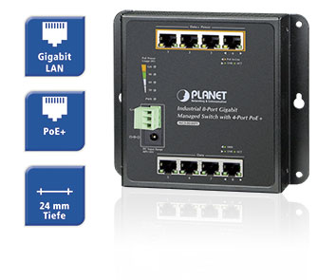
Wörter: 210
Zeichen: 1.600 (mit Leerzeichen)
Bild: WGS-804-PoE-Switch.jpg

Ansprechpartner PR:
Jacqueline Nedialkov
Tel.: +49 (0) 7121 143 21-32
E-Mail: jn@spectra.de

